FIȘĂ DE LUCRU
Banii

1. Află cât costă fiecare jucărie. Scrie răspunsul în cerc.
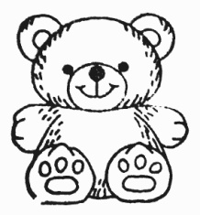 |  | lei
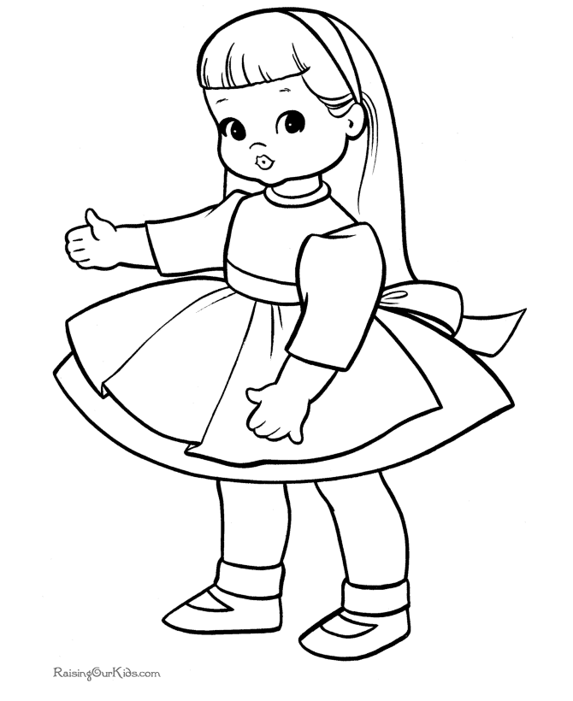 |  | lei
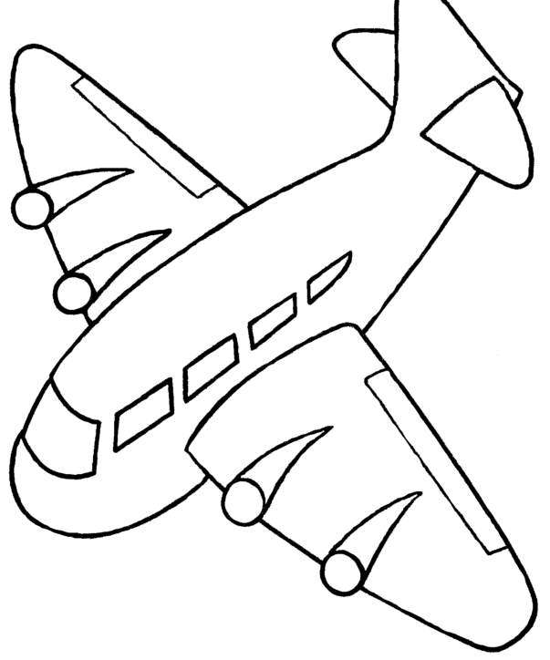 |  | lei
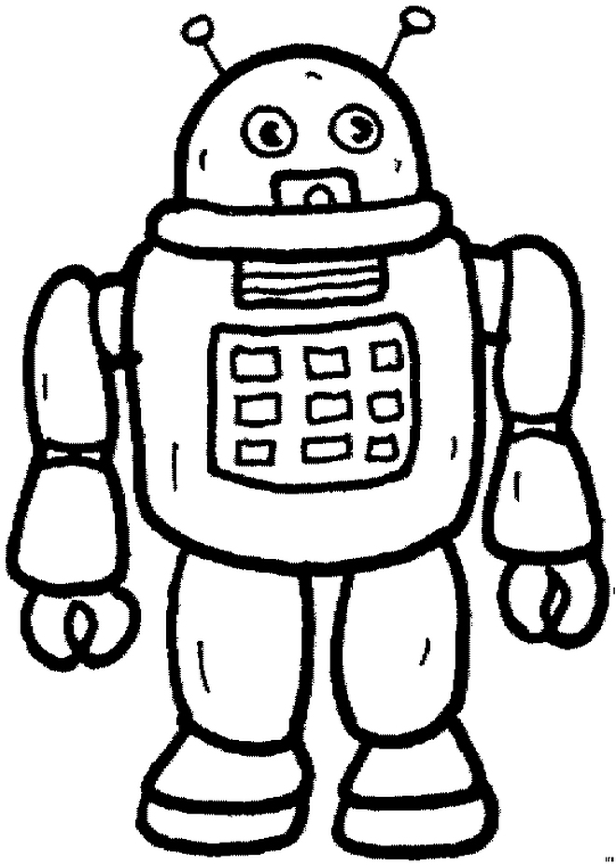 |  | lei

- Află câti bani ai în puşculiţă?
lei

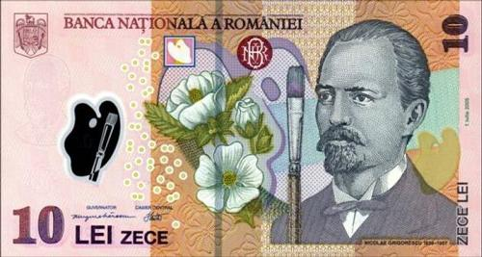

3. Ce jucării poți cumpăra cu banii pe care îi ai? Încercuiește obiectele pe care le poți cumpăra!

